EXCELENTÍSSIMO SENHOR PRESIDENTE DA CAMARA MUNICIPAL DE SUMARÉ

INDICO, ao Exmo. Senhor Prefeito Municipal que determine ao setor competente, providências em caráter urgente para nivelação das ruas e retirada de entulhos no Bairro Vila Operária.
Verifica-se que o pavimento de diversas ruas do Bairro Vila Operária apresenta-se em condições insatisfatórias para o tráfego, com inúmeras irregularidades, buracos, ondulações e acumulo de entulhos, que comprometem a segurança de motoristas e pedestres que por ali tentam transitar diariamente.
Essa situação não apenas dificulta a mobilidade local, como também aumenta o risco de acidentes de trânsito e prejuízos aos veículos que circulam pela área. Ademais, as más condições do pavimento das ruas e o acumulo de entulho nas vias, afetam diretamente a qualidade de vida dos moradores, levantando preocupações com a manutenção urbana e o cuidado com infraestrutura pública essencial, bem como, diante da atual situação, caso um morador necessite de remoção médica urgente será impossível um veículo de emergência transitar nas vias, devido as más condições de conservação de pavimento e o cumulo de entulho nas vias.
Diante do exposto, solicito às autoridades competentes a realização de uma operação para nivelamento do pavimento nas ruas mais afetadas e a retirada de entulhos das vias públicas do Bairro Vila Operária. A ação esperada inclui medidas corretivas necessárias para restaurar uma superfície uniforme e segura para o trânsito.

Sala das sessões, 17 de junho de 2024.
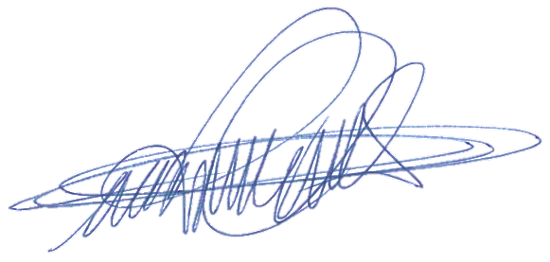

DIGÃO
VEREADOR

